**BÁO CÁO TUẦN 7 ĐỒ ÁN MÔN HỌC**

Tên đồ án: “Ứng dụng các mô hình máy học vào bài toán phân loại hoạt động của người dùng, trên các thiết bị đeo tay theo dõi sức khỏe.”

Thành viên thực hiện:

|  |  |  |  |  |
| --- | --- | --- | --- | --- |
| STT | HỌ VÀ TÊN | MSSV | ĐIỆN THOẠI | EMAIL |
| 1 | Nguyễn Ngọc Minh | 19520165 | 0585115056 | 19520165@gm.uit.edu.vn |

1. Nội dung công việc trong tuần

Triển khai model xuống MCU.

1. Báo cáo quá trình thực hiện
2. Mô tả luồng dữ liệu:

* Mỗi 10 ms sẽ tạo ngắt và đọc dữ liệu từ sensor và đẩy vào hàng đợi tạm ( tối đa 20 element).
* Khi quay trở lại hàm main, đẩy tất cả dữ liệu từ hàng đợi tạm vào hàng đợi chính (nếu có dữ liệu mới).
* Mỗi 1s đưa dữ liệu từ hàng đợi chính vào model và lấy dự đoán.

1. 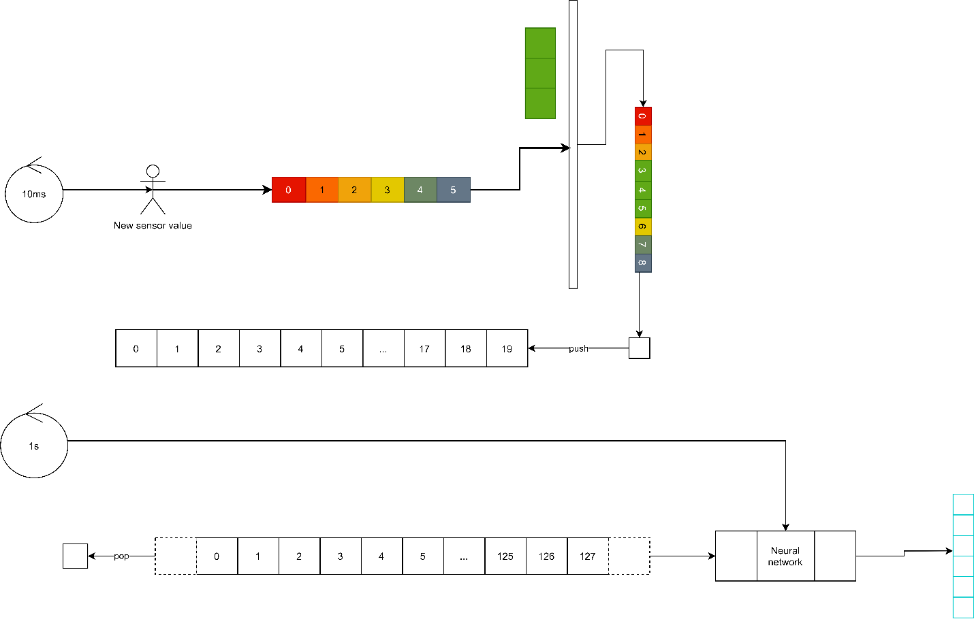Mô hình dữ liệu
2. Mô tả code:

**while** (1) {

**if** ((flag & DATA_RDY) != 0) { //Check xem có dữ liệu mới chưa

//Đẩy dữ liệu từ hàng đợi tạm vào hàng đợi chính

//Xóa cờ

}

**if** (HAL_GetTick() - last2 > 1000) { //Mỗi 1s đi đưa ra dự đoán

//Bắt đầu tính toán (tốn 100ms)

}

}

**void** **HAL_TIM_PeriodElapsedCallback**(TIM_HandleTypeDef *htim) { //Hàm phục vụ ngắt

flag |= DATA_RDY; //Bật cờ

MPU_Read_Data_forHAR(&mpudata); //Đọc dữ liệu mới

queue[count++] = mpudata; //Đẩy vào hàng đợi tạm //Ghi nhận lượng //data mới bằng biến count

}

1. Một số hình ảnh:

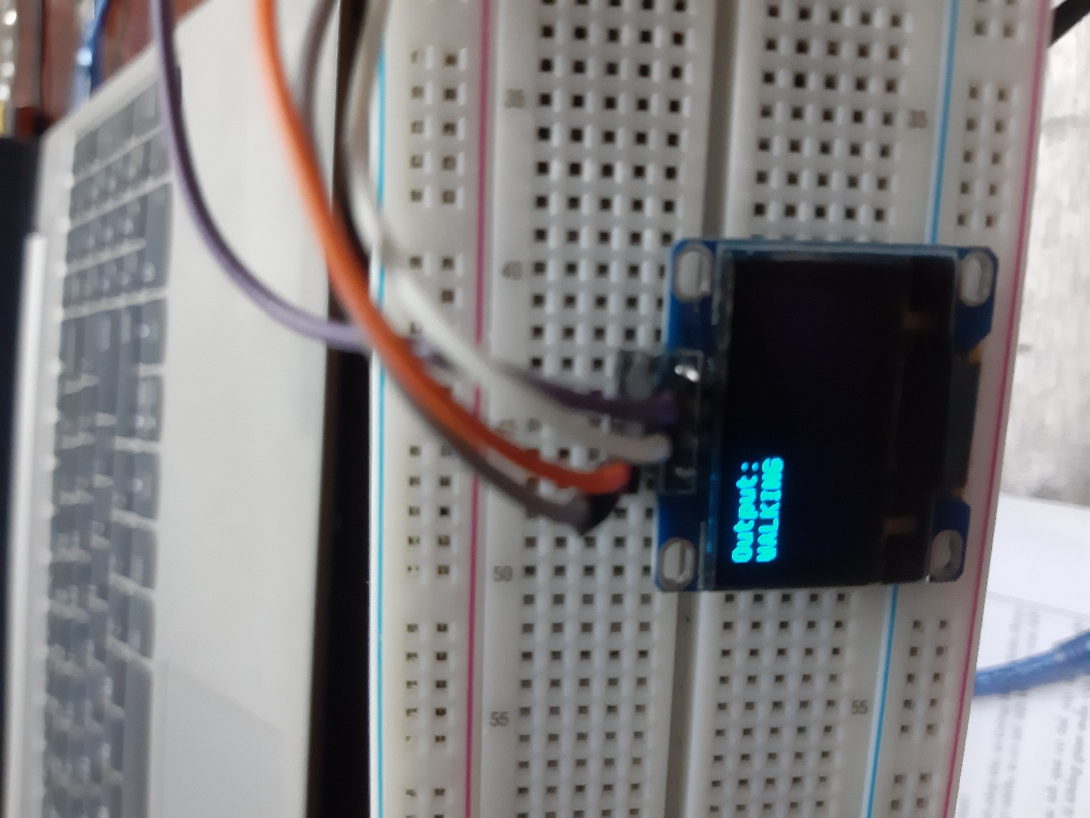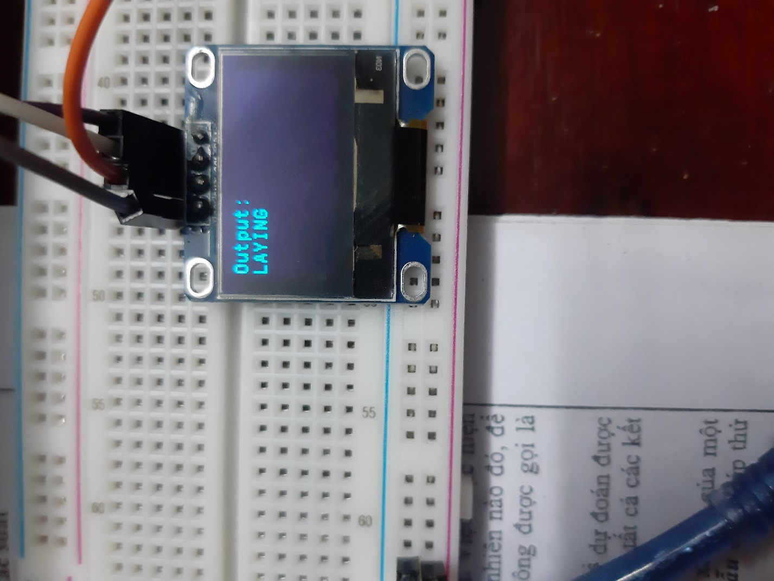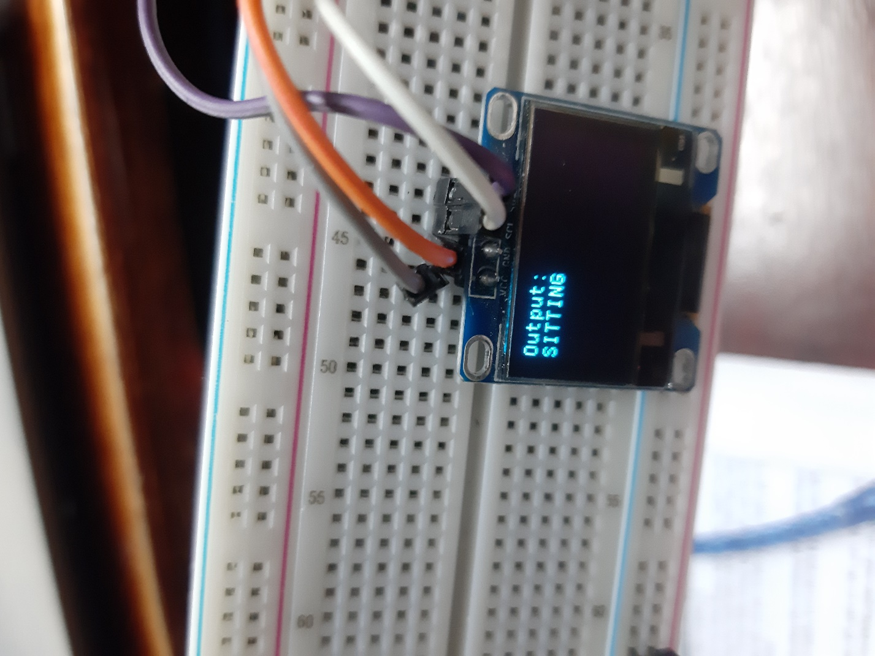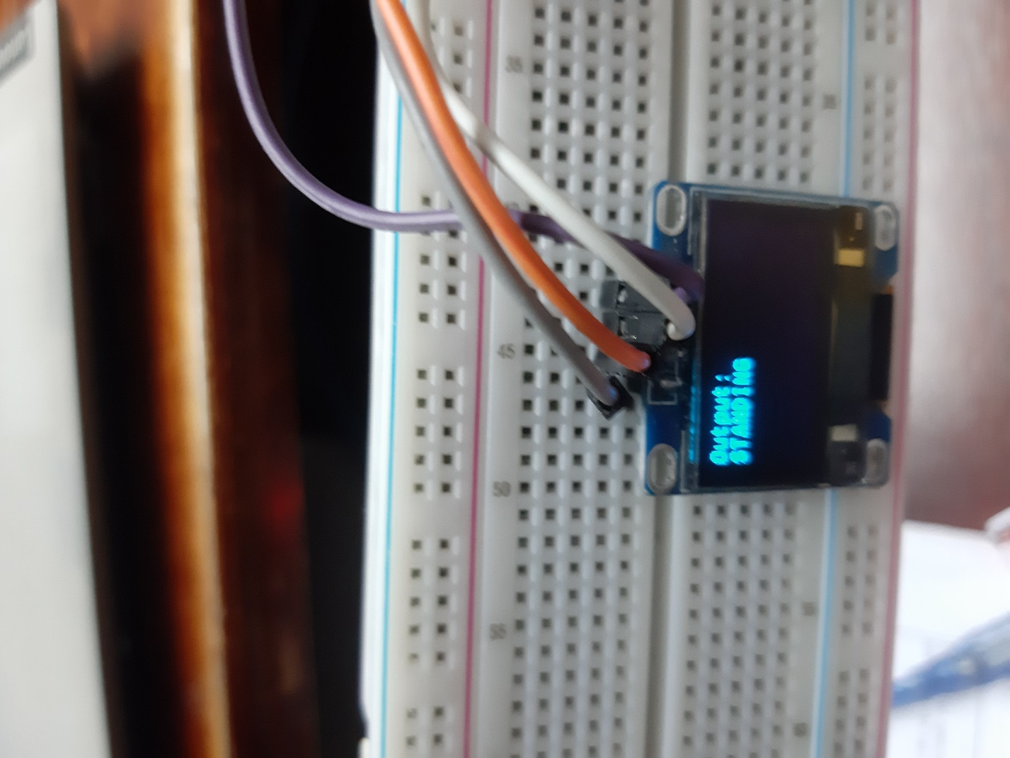

1. Công việc tuần kế tiếp

* Thưc hiện giải thuật đếm bước chân và đo lường khoảng cách bước đi. (tuần 8-9)